

Thứ 3 ca 3

Lớp :

Triệu Ngọc Lê Đức

Giảng viên hướng dẫn :

Đinh Tuấn Huy-DH52112800

Nguyễn Hoài An-

Sinh viên thực hiện :

**XÂY DỰNG TRANG WEB CHƠI GAME ĐƠN GIẢN**

*ĐỀ TÀI:*

**BÁO CÁO ĐỒ ÁN MÔN NHẬP MÔN LẬP TRÌNH WEB**

TRƯỜNG ĐẠI HỌC CÔNG NGHỆ SÀI GÒN

**Mục Lục**

1. Bảng phân công nhiệm vụ tứng thành viên 3
2. Giao diện các trang web đã thực hiện

Bảng phân công nhiệm vụ:

|  |  |
| --- | --- |
| Đinh Tuấn Huy | - Index.html  - Style.css  - Main.js  - Login.html  - register.html  - user.html  - Ghi báo cáo đồ án |
| Nguyễn Hoài An | - Làm các game demo  - FPS.html  - Fps1.html  - game1.html  - Game2.html  - Game2D.html |

Giao diện các trang web đã thực hiện:

Index.html

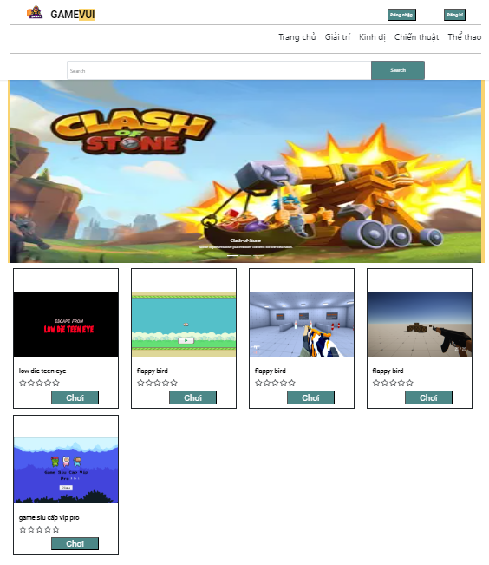

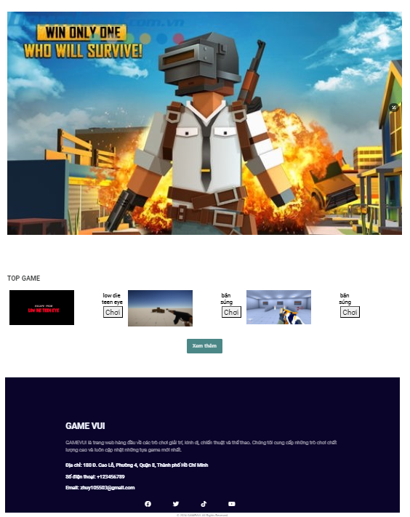

Login.html:

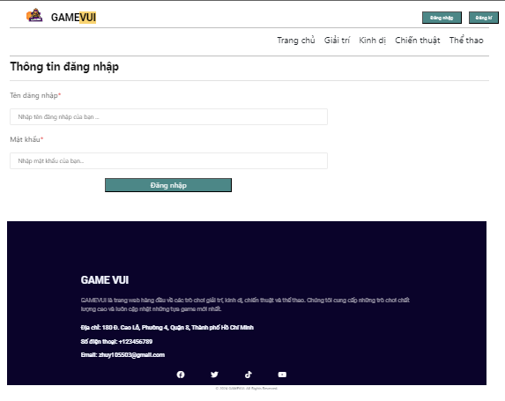

Register.html:

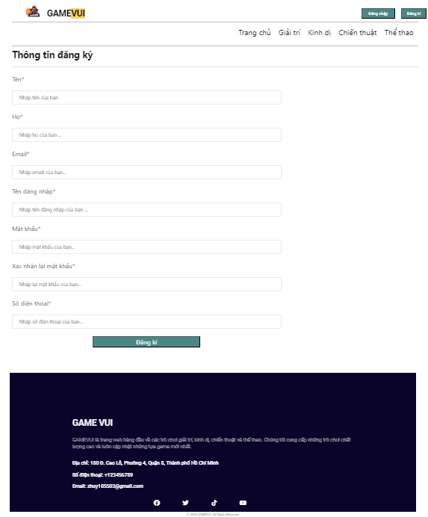

Các trang game có cấu hình tựa nhau:  
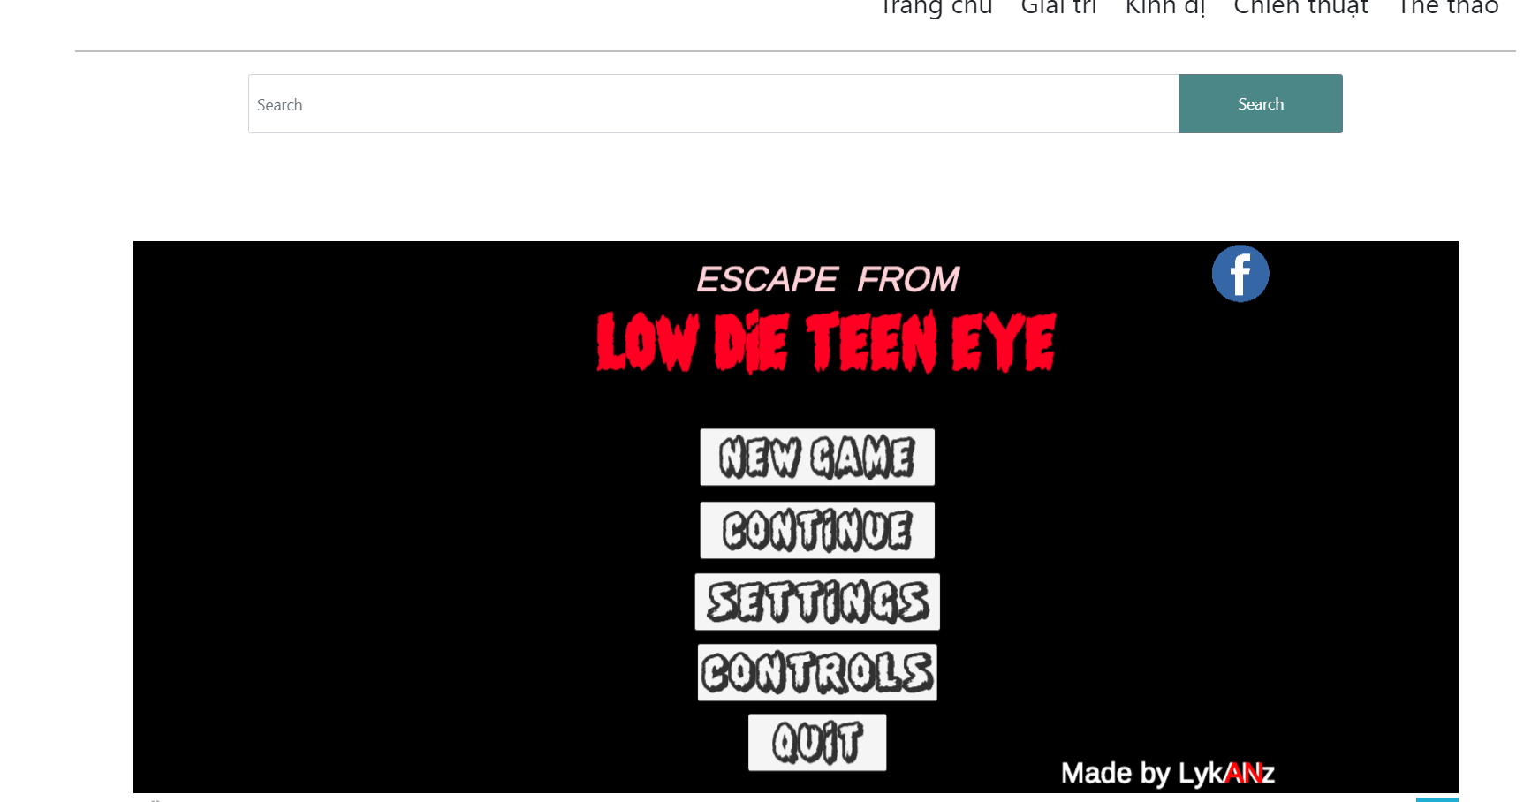

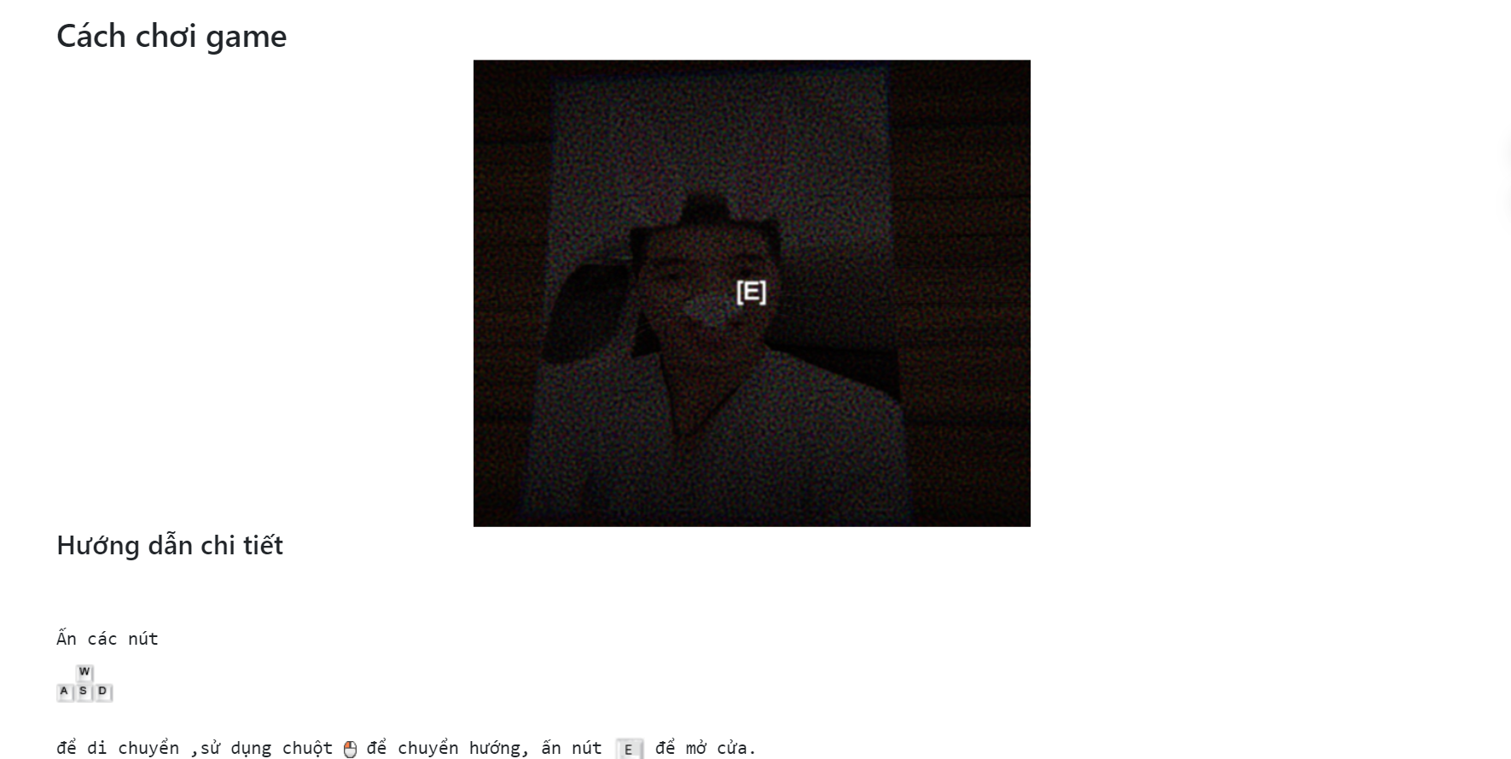

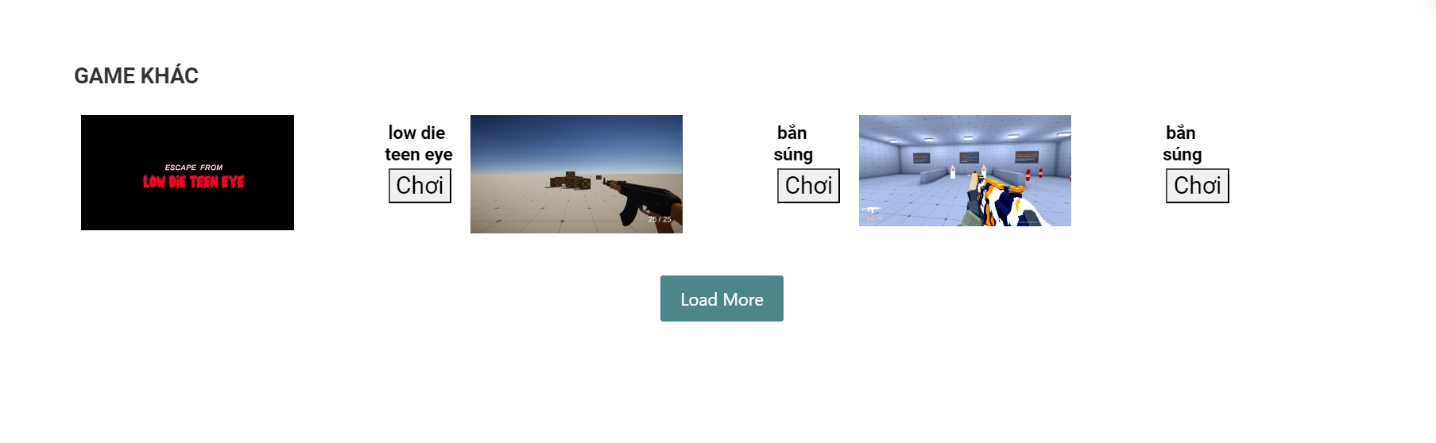

Trang user1, khi nhấn tài khoản là user1 và mật khẩu password1 ấn đăng nhập hoặc enter sẽ hiện ra thông báo sau đó nhấn ok sẽ chuyển sang trang user1  
